「静岡県の花鳥木」アワード 規約
ふじのくに静岡ＡＭＧ 2020/11/15
JJ2TFF 他役員各局
静岡県の市町区のシンボル「花鳥木」の紹介です。
- 主催
ふじのくに静岡アマチュア無線グループ JARL 18-4-25

- 共賛
社団局「ふじのくに静岡」ＪＪ２ＹＬＸ

- 名称
「静岡県の花鳥木」アワード

- 運用期間
2021年1月1日 から 2021年12月31日

- QSLカード
カードは静岡県市町区の「花鳥木」と県カードの「花鳥木」
正常な交信でカードを取得する。但し、アワード申請時点で取得の有無は問いません。

- 運用局
国内のアマチュア無線局。ＳＷＬは除く

- 交信と発行
- 交信は静岡県内の市町区で運用する「メンバー局」
- カードの有効は、同一日、同一局に対し1カードとする。
但し、日にちや運用地（QTH）が異なれば、この限りではない。
- 1交信の発行で県カードとの重複発行はできない。
- 「県カード」とは静岡県がシンボルとして制定している「花鳥木」のカード

県カード発行条件
一交信内で市町区カードと同時発行はできません。
日にちが変われば発行局の重複の制限はありません．
このカードは県内及び県外の何処のＱＴＨ(ＪＣＧＫ＃)でも発行可能です。
県カード発行局
「静岡県の花鳥木」アワードのメンバーが発行します。
社団局「JJ2YLX」の構成員と国内局で、この県カード発行希望し、
登録された局

- クラス
花鳥木大賞 | 全ての市町区の「花」「鳥」「木」  のカードを取得 | 県カードの「花」「鳥」「木」の  ３枚が必要
花鳥木準賞 | 市町区のカード「花」「鳥」「木」のいづれかで、全ての市町区を達成。 | 県カードの「花」「鳥」「木」の  ３枚が必要
花賞 | 全ての市町区の花のカードを取得 | 県カードの「花」「鳥」「木」の  ３枚が必要
鳥賞 | 全ての市町区の鳥のカードを取得 | 県カードの「花」「鳥」「木」の  ３枚が必要
木賞 | 全ての市町区の木のカードを取得 | 県カードの「花」「鳥」「木」の  ３枚が必要

◆申請
- 申請は各クラスごとに分けて申請のこと
- 申請条件の県カード３種はクラスごとにとし重複はできない、但し、発行者は重複してもよい。
- 市町区カードは各クラスに重複は可能。
- 申請受付開始 ２０２２年1月１日より
- 締め切り ２０２２年１２月３1日（消印有効）
- アワード発行 ２０２２年４月１日より
- 申請様式は電子申請を推奨します。申請書書類掲載ＵＲＬ：ttp://www.fujinokunisizuoka.com
- 電子申請不可の場合（手書き申請）は申請書をアワードＭＧに往復郵便で請求する
- 申請料：電子申請 ４００円 書面申請 ５００円

花鳥木アワード申請料の振込先
（ゆうちょ銀行からは）
ゆうちょ銀行二三八支店 店番 238
記号 12390
普通預金 55510621
口座名 本多 昌光 （ホンダ マサミツ）
＊＊＊＊＊＊＊＊＊＊＊＊＊＊＊＊＊＊
（他銀行からは）
ゆうちょ銀行二三八支店 店番 238
普通預金 5551062
口座名 本多 昌光 （ホンダ マサミツ）
＊＊＊＊＊＊＊＊＊＊＊＊＊＊＊＊＊＊＊
- メール申請アドレス 2021award@fuji-amg.sakura.ne.jp

- アワードＭＧ （封書の受付） 〒417-0826 富士市中里９９－６
ＪＯ２ＰＭＷ 本多 昌光

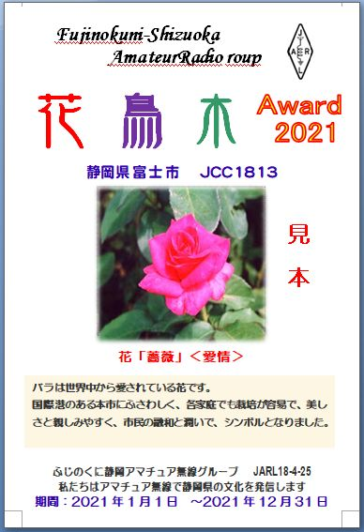

県カード

